山东建筑大学办公自动化（OA）系统

操作说明书
(教职工和OA秘书部分)

一.前言
山东建筑大学办公自动化系统（OA）即将进入系统试运行。为更好的推广和使用办公自动化系统（OA），针对教职工和OA秘书在系统中的角色和功能，特编写本手册。
教职工在办公自动化系统（OA）中主要工作为发起各种申请，本文围绕这些工作重点介绍。

二.系统登录
打开山东建筑大学学校主页，在主页上方输入用户名和密码即可登录。如下图：
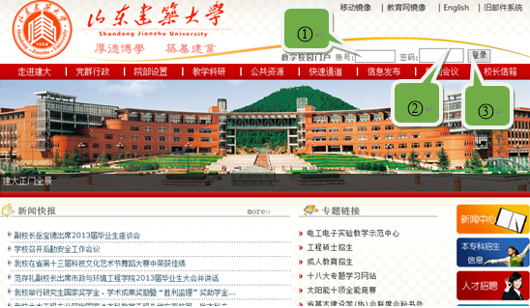
：输入个人账号（本人校内邮箱账号如：校内邮箱为info@sdjzu.edu.cn，登陆账号为info）
：输入个人密码（校内邮箱密码）
：点击登录
输入正确的用户名和密码后，即可打开学校信息门户，如下图：
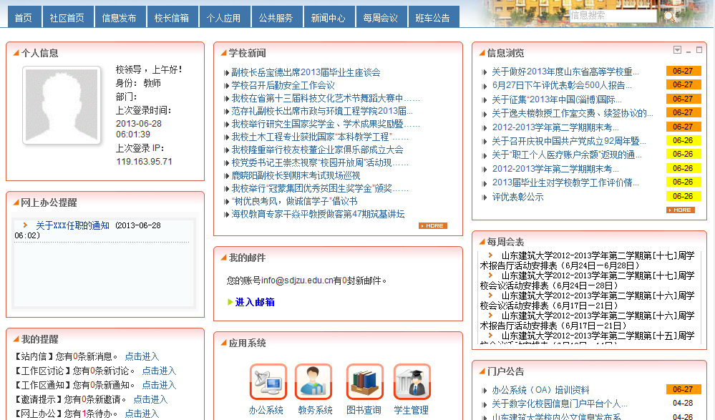
这里显示待办事务的列表，点击直接打开处理
点击图标可以直接登录办公系统
这里显示待办事务的条数，点击可进入办公系统处理

三.学校发文
登录办公系统后选择左侧菜单【公文处理】->【发文管理】->点击【新建】，如下图：
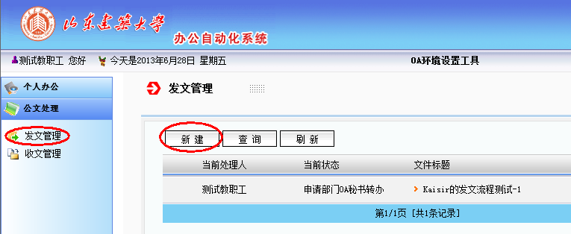
点击新建，起草文件
点击【新建】打开发文稿纸，如下图：
这里输入审批意见
这里选择常用审批意见
点击下一步，将文件流转给起草部门OA秘书进行转办
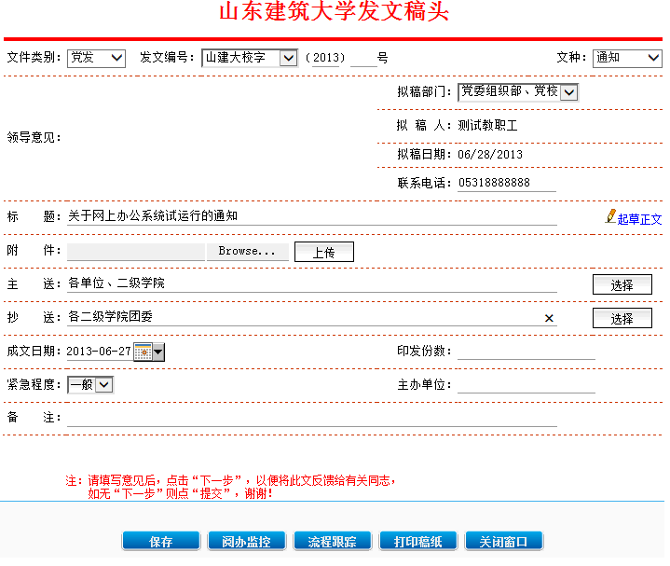
1.填写标题、主送等信息。
2.起草正文。
3.可以选择主送单位。
4.填写完成后点击保存按钮
首先，酌情填写完发文稿头中的各项信息，点击【起草正文】后编辑正文并保存。然后，酌情填写主送与抄送单位等信息，最后点击页面下方【保存】按钮后，系统显示如下图：
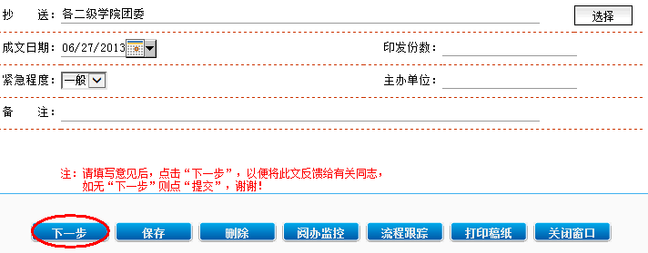
5.点击下一步将文件提交给部门负责人审核
点击【下一步】将文件流转给部门负责人审核，如下图。
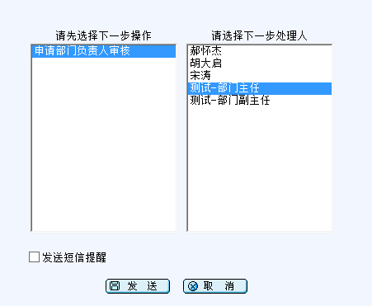
首先，在【下一步操作】列表中选择【申请部门负责人审核】，然后在【下一步处理人】列表中选择要呈阅的部门负责人。如需发送手机短信提醒相应部门负责人，则需勾选【发送短信提醒】选项（注：本功能需要对方注册手机号为移动号码，并且短信平台设置为接收短信提醒）。

四.用印申请
登录办公系统后选择左侧菜单【公共事务】->【用印管理】->点击【新建】，可以打开一个新的用印申请表，如下图：
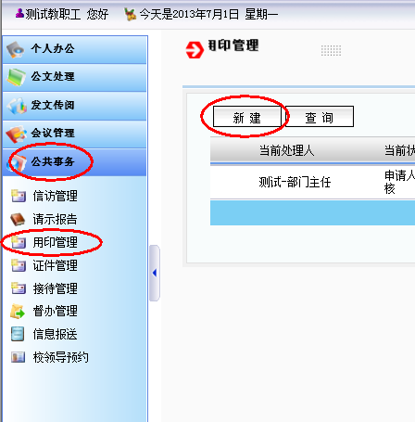
点击新建，起草用印申请。
点击【新建】打开用印申请表格，如下图：
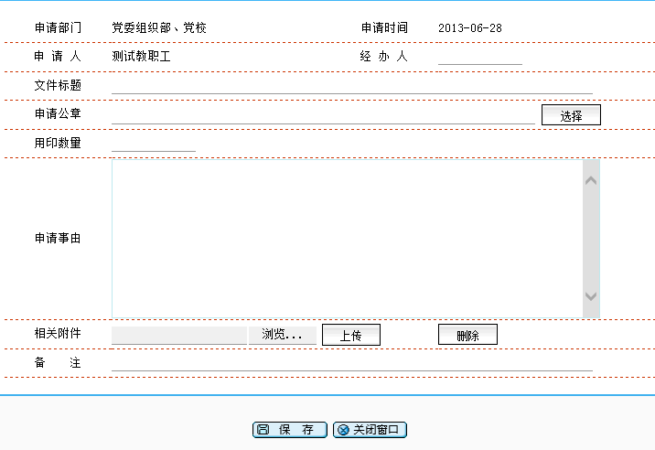
2.此处选择要使用的印章。
3.此处输入申请事由。
4.填写完成后点击保存按钮。

1.此处输入文件标题。
首先，输入【文件标题】，选择要使用的印章，在下方【申请事由】框中填入申请用印的事由，点击【保存】按钮后，系统显示如下图：
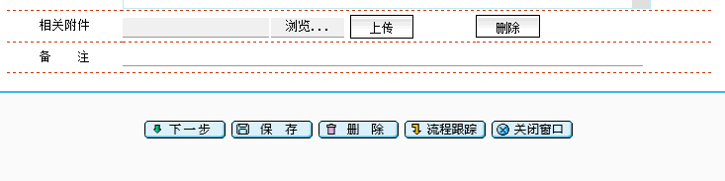
5.点击下一步，将申请提交给申请人部门负责人进行审核。
点击【下一步】将文件流转给申请人部门负责人进行审核，如下图：
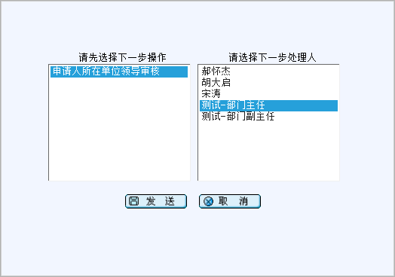
首先，在【下一步操作】列表中选择【申请人所在单位领导审核】，然后在【下一步处理人】列表中选择相应部门负责人，点击【发送】即可。

五.证件借用申请
登录办公系统后选择左侧菜单【公共事务】->【证件管理】->点击【新建】，如下图：
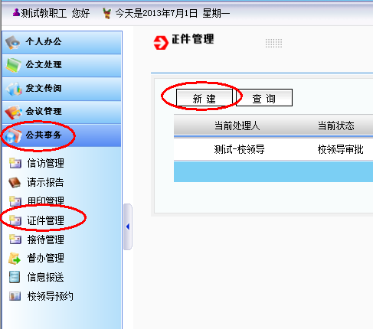
点击新建，起草申请。
点击【新建】打开证件借用申请表格，如下图：
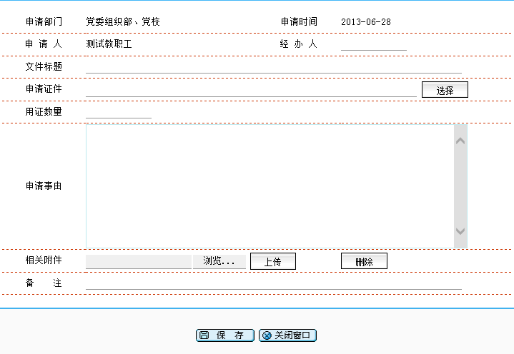
2.此处选择要借用的证件。
3.此处输入申请事由。
4.填写完成后点击保存按钮。

1.此处选择要使用的印章。
首先，输入【文件标题】并选择要借用的证件，然后填写申请事由，点击【保存】按钮后，系统显示如下图：
5.点击下一步，将申请提交给申请部门的负责人进行审核。
点击【下一步】将文件流转给申请部门的负责人进行审核，如下图：
首先，在【下一步操作】列表中选择【申请人所在单位领导审核】，然后在【下一步处理人】列表中选择相应部门负责人，点击【发送】即可。

六.会议申请
登录办公系统后选择左侧菜单【会议管理】—>【会议申请】—>点击【新建】，起草新的申请，如下图：
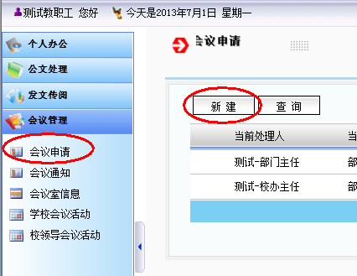
点击新建，起草申请
点击【新建】打开申请表格，如下图：
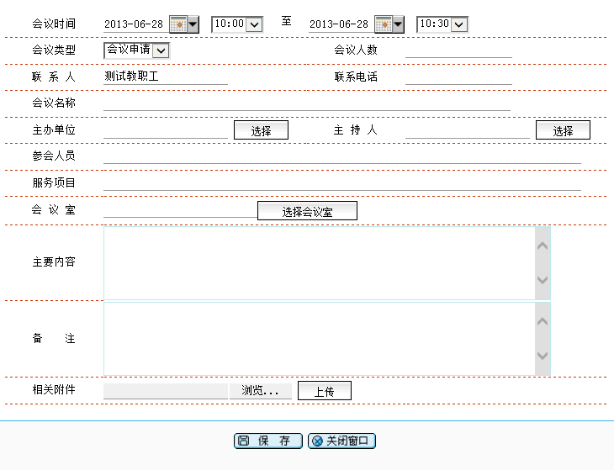
1.这里输入会议相关信息,包括：会议名称、主办单位、主持人等。
3.这里可以写入会议的主要内容。
5.填写完成后点击保存按钮。
4.这里可以上传与会议相关的附件。
2.这里可以选择会议室。
首先，填写会议名称、主办单位等会议基本信息，然后点【选择会议室】确定会议室。在【主要内容】框中填入会议主要内容。如有附件，可点击【上传】按钮添加。填写完会议相关信息和内容后，点击【保存】按钮后，系统显示如下图：
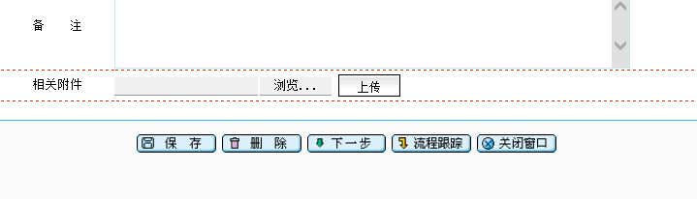
点击下一步，将会议申请提交部门负责人审核。
点击【下一步】将文件流转给部门负责人审核。
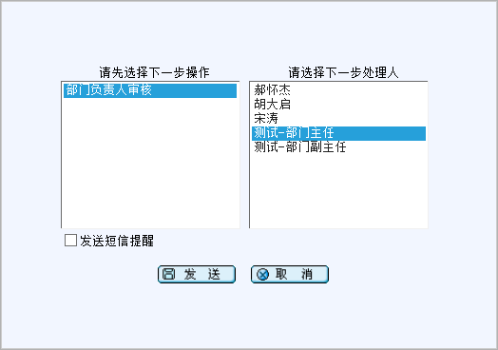
首先，在【下一步操作】列表中选择【部门负责人审核】，然后在【下一步处理人】列表中选择要呈阅的部门负责人。如需发送手机短信提醒相应部门负责人，则需勾选【发送短信提醒】选项（注：本功能需要对方注册手机号为移动号码，并且短信平台设置为接收短信提醒）。

七.请示报告
登录办公系统后选择左侧菜单【公共事务】—>【请示报告】—>点击【新建】起草新的请示报告，如下图：
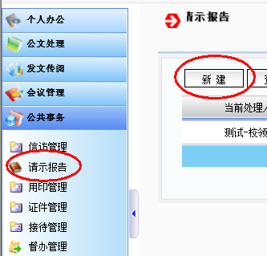
点击新建，起草相关内容。
点击【新建】打开相关表格，如下图：
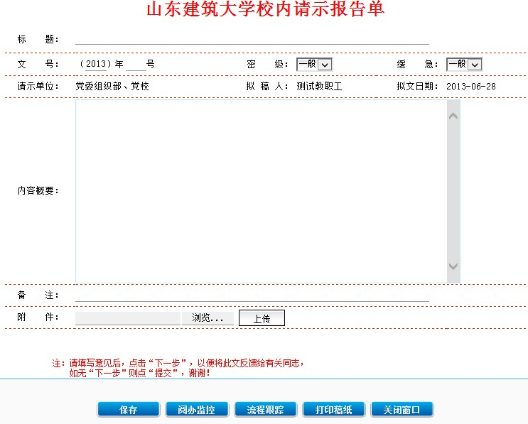
4.填写完成后点击保存按钮。
1.填写请示报告的标题。
2.填写请示报告的具体内容。
3.此处可以上传与请示相关的附件
首先，填写请示报告的标题，其他信息酌情填入，在【内容概要】框中填入报告的具体内容，填写完请示报告的相关内容，点击【保存】按钮后，系统显示如下图：
5.点击下一步，将申请提交部门负责人审核。
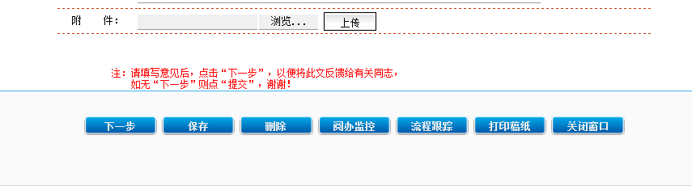
点击【下一步】将文件流转给部门负责人审核。
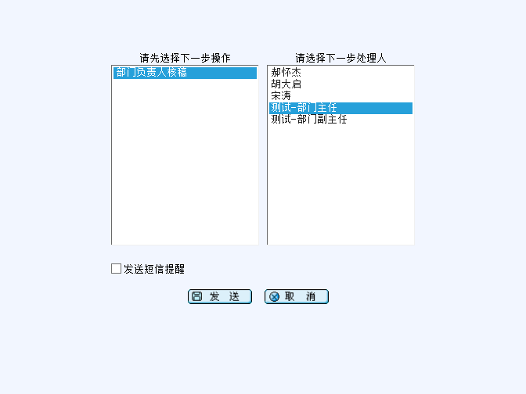
首先，在【下一步操作】列表中选择【部门负责人审核】，然后在【下一步处理人】列表中选择要呈阅的部门负责人。如需发送手机短信提醒相应部门负责人，则需勾选【发送短信提醒】选项（注：本功能需要对方注册手机号为移动号码，并且短信平台设置为接收短信提醒）。

八.办理历史
选择办公自动化菜单左侧的【个人办公】->【待办事宜】选项，通过点击屏幕右侧显示的【待办事宜】和【已办事宜】选项卡，可查看待办事项和已经办理过的事项。
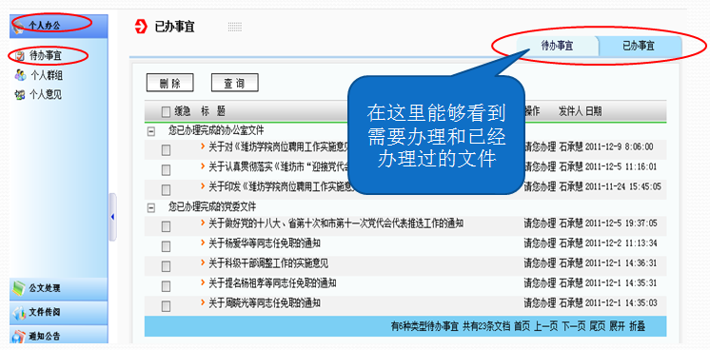
====文档结束====

